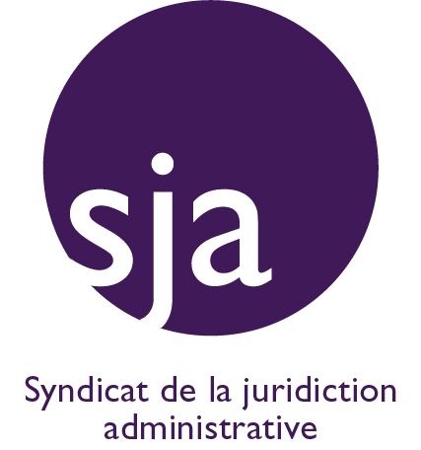

Congrès du 4 décembre 2023
MANDAT

NOM et Prénom de l’adhérent / adhérente :

Juridiction d’affectation :

NOM et Prénom du ou de la mandataire :

Signature du mandant ou de la mandante :

Consignes de vote, le cas échéant : à indiquer au verso du présent mandat

Ce mandat signé doit être remis au mandataire choisi ou, s’il est fait appel à un membre du conseil syndical non précisément désigné, être scanné et adressé à la secrétaire générale du SJA, exclusivement par messagerie (gabrielle.maubon@juradm.fr), avant le jour du Congrès.

Extraits des statuts du SJA :
Article 12 : Le Conseil syndical est composé de 17 membres, élus pour deux ans au scrutin majoritaire uninominal à un tour par les adhérents votant au Congrès. (...)
Article 22. Le Congrès syndical prend ses décisions à la majorité des suffrages exprimés, sauf clause contraire des présents statuts. Seuls les adhérents à jour de leur cotisation prennent part aux votes. Le vote par mandataire est admis. Nul ne peut disposer de plus de huit mandats. (...)
Article 28. Le Congrès syndical ne délibère valablement [sur les modifications statutaires] que si le tiers au moins des adhérents à jour de leur cotisation est présent ou représenté et à la majorité des deux tiers des votants. (...)
Consignes de vote :

Numéro de la motion / thème Consigne associée

NB : propositions alternatives proposées aux motions n° 3, n° 10 et n° 22

